CONSELHO ESTADUAL DE EDUCAÇÃO
PROCESSO CEE Nº 0298/87 E OUTROS - AP. PROC. SE Nº 0251/89 E OUTROS
REAUTUADOS EM 18/07/89.
INTERESSADAS: SECRETARIA DA EDUCAÇÃO E PREFEITURA MUNICIPAL DE JACANGA E OUTRAS.
ASSUNTO : RENOVAÇÃO DE CONVÊNIO OBJETIVANDO A IMPLANTAÇÃO E O DESENVOLVIMENTO DO PROGRAMA DE FORMAÇÃO INTEGRAL DA CRIANÇA PROFIC
RELATOR : CONSELHEIRO CELSO DE RUI BEISIEGEL
PARECER CEE N° 830/89 APROVADO EM 26/7/1989
CONSELHO PLENO
1. HISTÓRICO
O SENHOR SECRETÁRIO DE ESTADO DA EDUCAÇÃO ENCAMINHA À APRECIAÇÃO DESTE COLEGIADO PROPOSTAS DE RENOVAÇÃO DE CONVÊNIOS CELEBRADOS ENTRE A SECRETARIA DE ESTADO DA EDUCAÇÃO E PREFEITURAS MUNICIPAIS, VISANDO À IMPLANTAÇÃO E O DESENVOLVIMENTO DO PROFIC, CUJA VIGÊNCIA EXPIROU EM 31/12/88.
OS AUTOS ESTÃO INSTRUÍDOS COM OS SEGUINTES DOCUMENTOS:
1. OFÍCIO DO SENHOR PREFEITO MUNICIPAL, SOLICITANDO A RENOVAÇÃO DO CONVÊNIO;
- CGC E CONTA BANCÁRtA DA PREFEITURA MUNICIPAL;
- LEI MUNICIPAL QUE AUTORIZA O EXECUTIVO A CELEBRAR O CONVÊNIO;
4. CERTIFICADO DA SECRETARIA DE ECONOMIA E PLANEJAMENTO DO
ESTADO DE QUE O MUNICÍPIO ATENDEU AO DISPOSTO NA EMENDA CONSTITUCIONAL Nº 02/69, DA CONSTITUIÇÃO DO ESTADO DE SÃO PAULO, NO EXERCÍCIO DE 1987;
5. PROTOCOLO DE ENTREGA DAS PRESTAÇÕES DE CONTAS REFERENTES AOS EXERCÍCIOS DE 1986 E 1987, AO TRIBUNAL DE CONTAS DO ESTADO;
- PLANO DE TRABALHO PARA A RENOVAÇÃO DO CONVÊNIO;
- RELATÓRIO DE AVALIAÇÃO DO CONVÊNIO ANTERIOR APRESENTADO
PELA PREFEITURA;
- QUADRO-RESUMO DA CLIENTELA E DOS RECURSOS FÍSICOS, HUMANOS, MATERIAIS E FINANCEIROS EXISTENTES E OS NECESSÁRIOS À CONTINUIDADE DO PROGRAMA, EM 1989;
- RELATÓRIO DE AVALIAÇÃO DO CONVÊNIO ELABORADO PELO SUPERVISOR DE ENSINO, COM SEU PARECER CONCLUSIVO;
10. DESPACHOS DE ENCAMINHAMENTO DAS AUTORIDADES COMPETENTES: DELEGADO DE ENSINO, DIRETOR REGIONAL E COORDENADOR DE ENSINO;
11. ATESTADO DE POSSE E EXERCÍCIO DO ATUAL PREFEITO;
12. ANUÊNCIA DO ATUAL PREFEITO À RENOVAÇÃO DO CONVÊNIO;
13. PLANILHA DE CUSTOS PARA O EXERCÍCIO DE 1989, CONTENDO PROPOSTAS DA PREFEITURA E PROPOSTA FINAL DA SECRETARIA;
14. PARECER CONCLUSIVO DA EQUIPE CENTRAL DE COORDENAÇÃO DO PROFIC;
15. INFORMAÇÕES DO GRUPO DE PLANEJAMENTO SETORIAL DA SECRETARIA SOBRE AS CLASSIFICAÇÕES ECONÔMICA E FUNCIONAL PROGRAMÁTICA QUE SERÃO ONERADAS;
16. INFORMAÇÕES DA EQUIPE TÉCNICA DE ACOMPANHAMENTO E CONTROLE DE CONVÊNIOS E PROJETOS DA SECRETARIA, JUNTANDO A NOVA MINUTA DO CONVÊNIO.

PROCESSO CEE Nº 0298/87 E OUTROS PARECER CEE N° 830/89

2. APRECIAÇÃO
AS PROPOSTAS DE RENOVAÇÃO DE CONVÊNIO EM PAUTA VISAM GARANTIR CONDIÇÕES PARA CONTINUIDADE DO PROGRAMA DE FORMAÇÃO INTEGRAL DA CRIANÇA - PROFIC -, EM DESENVOLVIMENTO NOS MUNICÍPIOS DE JACANGA, BAURU E PRESIDENTE PRUDENTE, ATRAVÉS DE CONVÊNIOS ASSINADOS, RESPECTIVAMENTE EM 17/06/87, 08/03/87 E 05/12/86, COM VIGÊNCIA DE 2 ANOS A PARTIR DA DATA DE ASSINATURA.
OS PLANOS DE TRABALHO, ELABORADOS DE ACORDO COM ROTEIRO PROPOSTO PELA COORDENAÇÃO CENTRAL DO PROFIC, CONTÉM, INICIALMENTE, UM DIAGNÓSTICO (CARACTERIZAÇÃO DO MUNICÍPIO, SITUAÇÃO ESCOLAR DO MUNICÍPIO, CARACTERIZAÇÃO DA CLIENTELA DO PROGRAMA E OUTRAS INFORMAÇÕES JULGADAS PERTINENTES) E, A SEGUIR, A JUSTIFICATIVA PARA CONTINUIDADE DO PROGRAMA, SEUS OBJETIVOS, METAS E ATIVIDADES.
DOS PLANOS DE TRABALHO APRESENTADOS E DA PROPOSTA FINAL DA SECRETARIA PARA CONTINUIDADE DO PROGRAMA FORAM RETIRADOS OS DADOS CONSTANTES DOS QUADROS AS FLS. 3 E 4, QUE SINTETIZAM AS PROPOSTAS PARA RENOVAÇÃO DOS CONVÊNIOS.
OS RELATÓRIOS DE AVALIAÇÃO, DE FORMA GERAL, SEGUIRAM TAMBÉM UM ROTEIRO PRÉ-ESTABELECIDO, ONDE SE DESTACAM OS PONTOS POSITIVOS E OS NEGATIVOS E UMA SÍNTESE DAS ATIVIDADES DESENVOLVIDAS.
OS PONTOS POSITIVOS REGISTRADOS FORAM: BOM ENTROSAMENTO DA PRÉ-ESCOLA CONVENIADA COM AS ESCOLAS ESTADUAIS, ENTIDADES ASSISTENCIAIS E COMUNIDADE; MUDANÇAS COMPORTAMENTAIS NA CRIANÇA, COM VISÍVEL MELHORIA NO SEU DESENVOLVIMENTO E MAIOR PARTICIPAÇÃO DOS PAIS E PROFESSORES NO DESENVOLVIMENTO DO TRABALHO. COMO PONTOS NEGATIVOS, AS PREFEITURAS REGISTRARAM A INSUFICIÊNCIA DE RECURSOS FINANCEIROS E O ATRASO NO ENVÍO DAS VERBAS.
APESAR DAS DIFICULDADES APONTADAS, COMPARANDO-SE A CLIENTELA DO PROGRAMA, NESSES MUNICÍPIOS, NO EXERCÍCIO ANTERIOR, COM A PROPOSTA DE RENOVAÇÃO, OBSERVASSE QUE BAURU PROPÕE MANTER O ATENDIMENTO EM RELAÇÃO AO 1º GRAU E AMPLIAR O ATENDIMENTO À PRÉ-ESCOLA; PRESIDENTE PRUDENTE, POR SUA VEZ, PROPÕE MANTER O NÚMERO DE CRIANÇAS ATENDIDAS NA PRÉ-ESCOLA E APENAS JACANGA PROPÕE A REDUÇÃO DO ATENDIMENTO, DEIXANDO DE ATENDER AO 1º GRAU, MANTENDO APENAS A PRÉ-ESCOLA.
OBSERVA-SE, AINDA, QUE DO TOTAL DE 2.730 CRIANÇAS PARTICIPANTES DO PROGRAMA NESSES MUNICÍPIOS, APENAS 290 ESTÃO NA FASE DO 1º GRAU. QUANTO A ISSO, OS RELATÓRIOS ENFATIZAM A IMPORTÂNCIA DAS ATIVIDADES DESENVOLVIDAS COM RELAÇÃO À PRÉ-ESCOLA, COM VISTAS À GARANTIA DE MELHOR DESEMPENHO DESSA CLIENTELA, QUANDO DO INGRESSO NO CICLO BÁSICO DO 1º GRAU.
EM FUNÇÃO DA CLIENTELA E DOS RECURSOS HUMANOS JÁ EXISTENTES NO MUNICÍPIO, FOI DEFINIDO O NÚMERO DOS DOCENTES A SEREM CONTRATADOS PELAS PREFEITURAS, PARA ATUAÇÃO NO PROGRAMA, COM RECURSOS QUE SERÃO REPASSADOS PELA SECRETARIA. NÃO ESTÃO SENDO PROPOSTOS AFASTAMENTOS DOS DOCENTES DA REDE ESTADUAL DE ENSINO, O QUE ATENDE A RECOMENDAÇÃO DESTE CONSELHO EXPRESSA EM PARECERES ANTERIORES SOBRE O ASSUNTO.
OS SUPERVISORES DE ENSINO, RESPONSÁVEIS PELO ACOMPANHAMENTO DO PROGRAMA EM CADA DELEGACIA DE ENSINO, COM BASE NO PLANO DE TRABALHO, NOS RELATÓRIOS DE AVALIAÇÃO E/OU REGISTRANDO VISITAS REGULARES, OPINARAM FAVORAVELMENTE À RENOVAÇÃO DOS CONVÊNIOS. COM O "ACORDO" DAS AUTORIDADES COMPETENTES NAS VÁRIAS INSTÂNCIAS DA SECRETARIA DA EDUCAÇÃO, OS PROCESSOS CHEGARAM À EQUIPE CENTRAL DO PROFIC QUE TAMBÉM OPINOU FAVO-
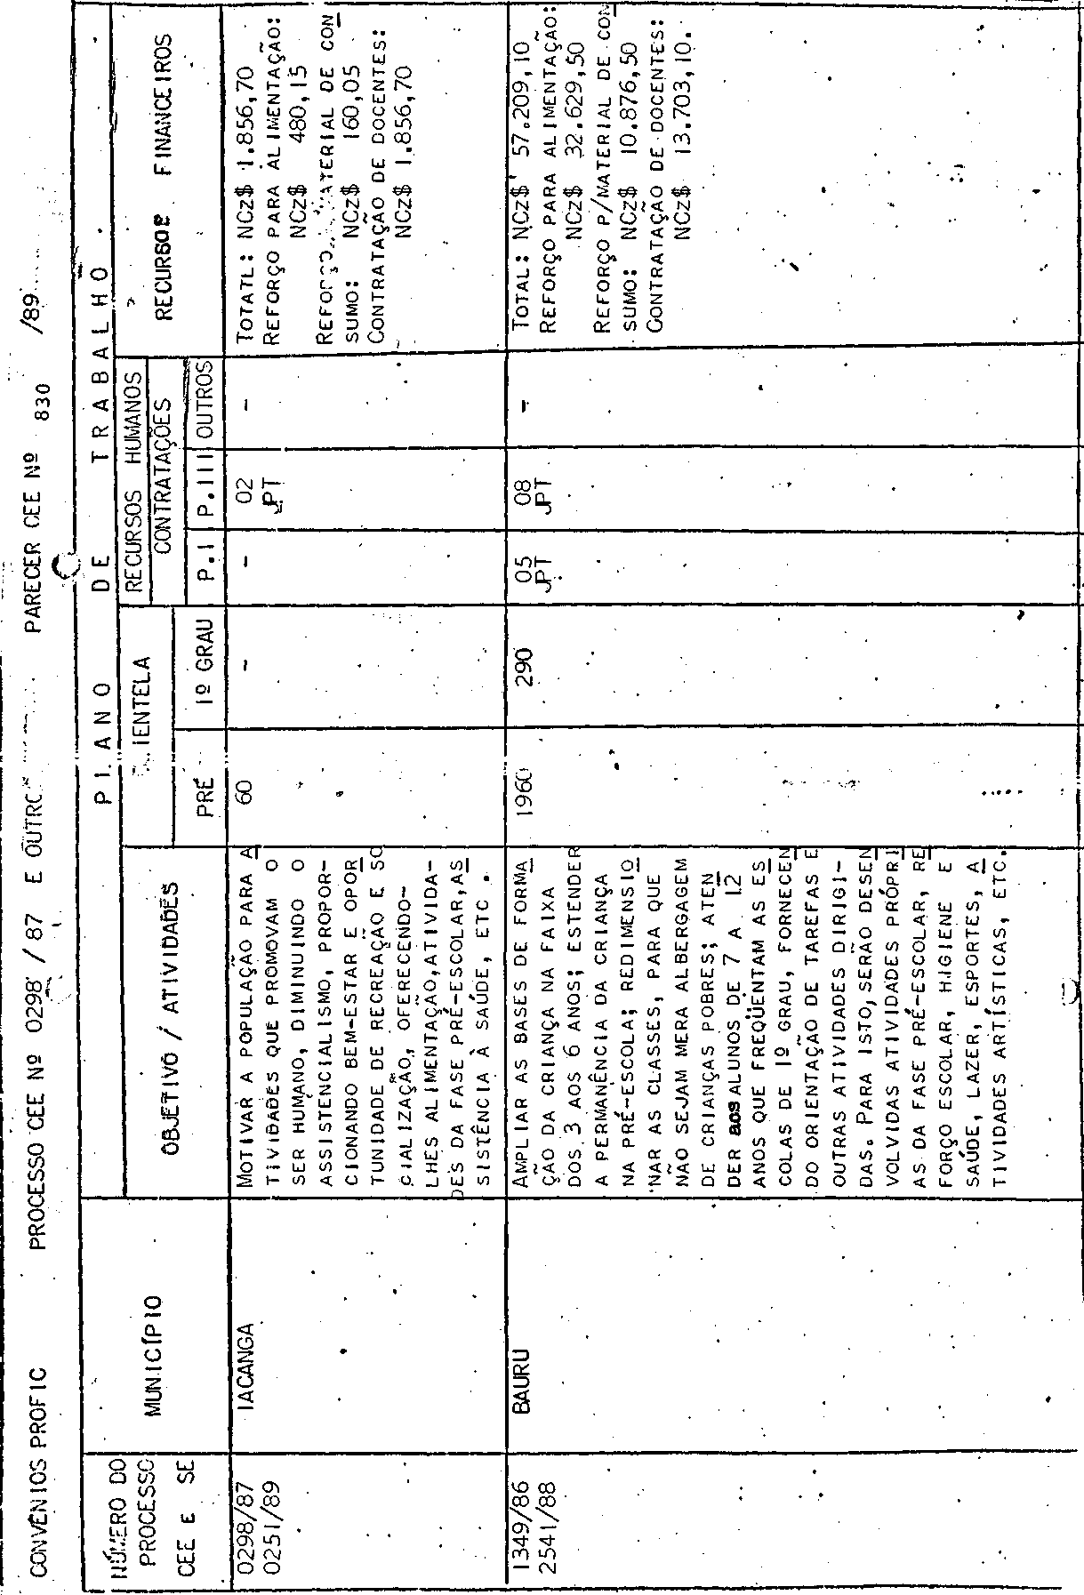

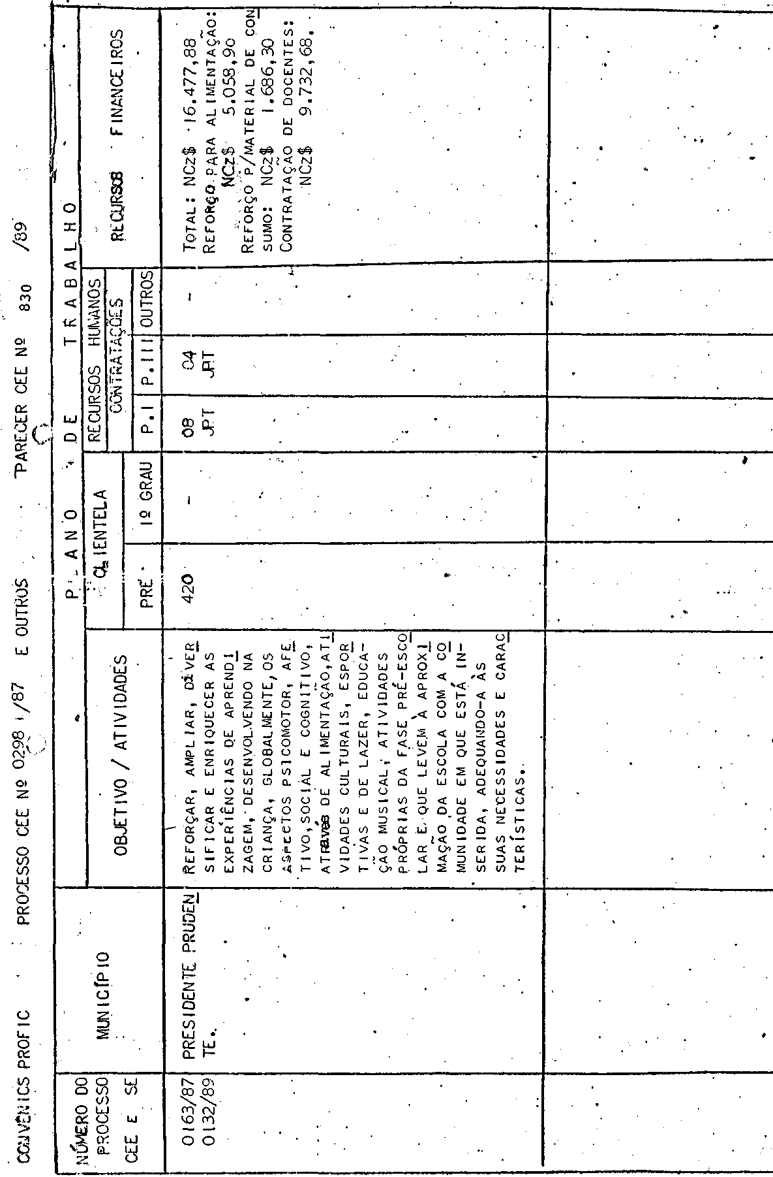

PROCESSO CEE Nº 0298/87 E OUTROS PARECER CEE Nº 830/89

RAVELMENTE, JUNTANDO "PLANILHA" COM AS INFORMAÇÕES QUE DETERMINAM AS CONDIÇÕES DO CONVÊNIO PARA O EXERCÍCIO DE 1.989.
O GRUPO DE PLANEJAMENTO SETORIAL DA SECRETARIA INFORMA QUE AS
DESPESAS PREVISTAS ONERARÃO A CLASSIFICAÇÃO ECONÔMICA 3.2.2.3. - TRANSFERÊNCIAS A MUNICÍPIOS E FUNCIONAL PROGRAMÁTICA 08.07.021.2.053 - A CARGO DA UNIDADE DE DESPESA 08.01.01. - GABINETE DO SECRETÁRIO.
A EQUIPE TÉCNICA DE ACOMPANHAMENTO E CONTROLE DE CONVÊNIOS E PROJETOS INFORMA QUE "A SOLICITAÇÃO ESTÁ AMPARADA PELO DECRETO Nº 25.753/86, LIBERADA, PORTANTO, DO PRONUNCIAMENTO DA DOUTA CONSULTORIA JURÍDICA DA PASTA E, TAMBÉM, DA AUTORIZAÇÃO GOVERNAMENTAL, EM FACE DO ESTABELECIDO NO ARTIGO 1º DO DECRETO N° 27.378/87".
QUANTO À MINUTA DE TERMO DE CONVÊNIO JUNTADA AOS AUTOS, NA REDAÇÃO DA CLÁUSULA PRIMEIRA - DO OBJETO – NÃO FORAM INCLUÍDOS O NÚMERO E AS ESPECIFICAÇÕES DA CLIENTELA, COERENTEMENTE COM A REDAÇÃO DO ITEM 2, D, DA CLÁUSULA SEGUNDA - DAS OBRIGAÇÕES DOS PARTÍCIPES - QUE NÃO ESPECIFICA O NÚMERO DE DOCENTES A SEREM CONTRATADOS. ENTENDEMOS QUE ESTAS CONDIÇÕES ESTÃO PREVISTAS NA "PLANILHA" ELABORADA PELA EQUIPE CENTRAL DO PROFIC E QUE É PARTE INTEGRANTE DOS AUTOS.
FINALMENTE, E À VISTA DO EXPOSTO, ENFATIZAMOS QUE AS RECOMENDAÇÕES FEITAS POR ESTE COLEGIADO, COM RELAÇÃO A ESTE TIPO DE CONVÊNIO, ESTÃO SENDO ATENDIDAS, PRINCIPALMENTE NO QUE SE REFERE À SUBSTITUIÇÃO DOS AFASTAMENTOS DE PROFESSORES DA REDE PELO REPASSE DE RECURSOS FINANCEIROS PARA CONTRATAÇÃO DE DOCENTES PELA PREFEITURA E, AINDA, A MAIOR INTEGRAÇÃO DO PROGRAMA COM AS ESCOLAS PÚBLICAS DE ORIGEM DAS CRIANÇAS PARTICIPANTES E A INTEGRAÇÃO E UTILIZAÇÃO DOS RECURSOS DA COMUNIDADE, QUE ESTÃO SENDO GRADATIVAMENTE ALCANÇADAS.
QUANTO AO ACOMPANHAMENTO E CONTROLE DA EXECUÇÃO DOS CONVÊNIOS, REFORÇAMOS A NECESSIDADE DE QUE AS DELEGACIAS DE ENSINO, ATRAVÉS DOS SUPERVISORES ENCARREGADOS, O FAÇAM COM MAIOR REGULARIDADE E DURANTE A VIGÊNCIA DOS CONVÊNIOS, INCLUSIVE OFERECENDO A ASSISTÊNCIA TÉCNICA SOLICITADA PELAS PREFEITURAS EM SEUS RELATÓRIOS - SUPERVISÃO ENTENDIDA, TAMBÉM, COMO AJUDA E ORIENTAÇÃO, DE ACORDO COM AS DIRETRIZES EMADAS DOS ÓRGÃOS CENTRAIS.
3. CONCLUSÃO
APROVA-SE, NOS TERMOS DESTE PARECER, A RENOVAÇÃO DOS CONVÊNIOS CELEBRADOS ENTRE A SECRETARIA DA EDUCAÇÃO E AS PREFEITURAS DE JACANGA, BAURU E PRESIDENTE PRUDENTE, VISANDO A CONTINUIDADE DA IMPLANTAÇÃO E DESENVOLVEMENTO DO PROGRAMA DE FORMAÇÃO INTEGRAL DA CRIANÇA - PROFIC -, NESSES MUNICÍPIOS.
SÃO PAULO, 24 DE JULHO DE 1.989.
A) CONS° CELSO DE RUI BEISIEGEL RELATOR

PROCESSO CEE Nº 0298/87 E OUTROS PARECER CEE N° 830/89

DELIBERAÇÃO DO PLENÁRIO

O CONSELHO ESTADUAL DE EDUCAÇÃO aprova, por unanimidade, a decisão da Comissão de Planejamento, nos termos do Voto do Relator.
Sala "Carlos Pasquale", em 26 de julho de 1989.

a) Consº JORGE NAGLE Presidente

